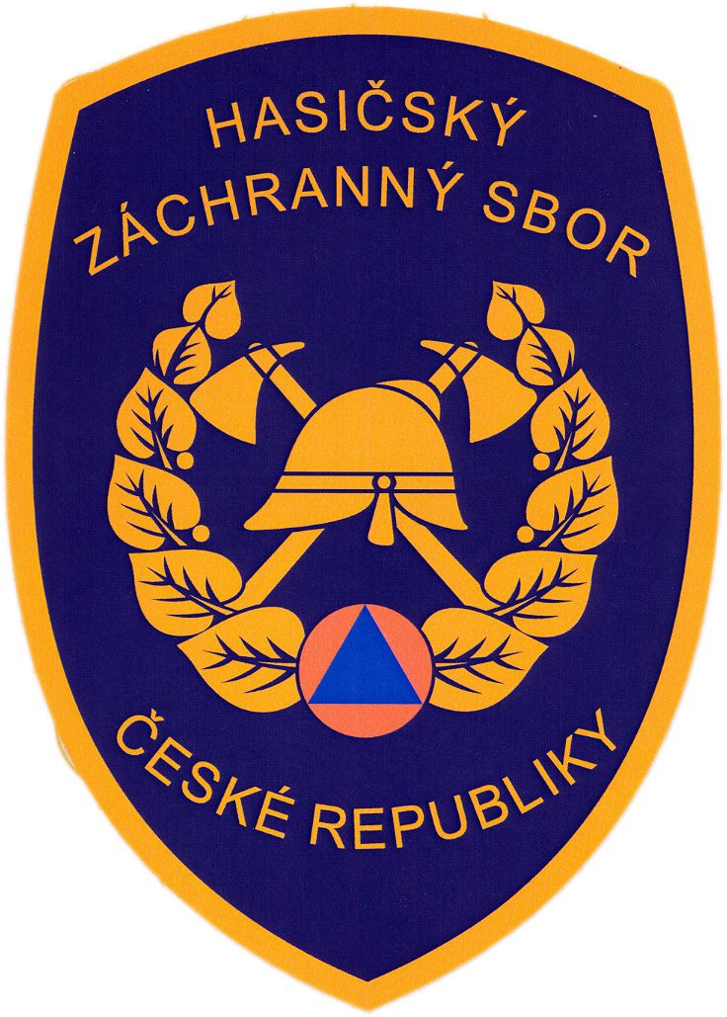
MV - generální ředitelství Hasičského záchranného sboru ČR

Kloknerova č. 26, pošt. Přihrádka 69, 148 01 PRAHA 414

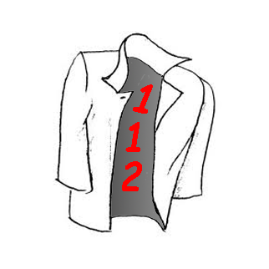
Nový kabát pro 112

Dne 11. února 2012 si Evropané připomenou Evropský den 112. Prostřednictvím tohoto jednotného evropského čísla tísňového volání se mohou lidé v nouzi dovolat pomoci záchranářů, a to ve všech státech Evropské unie.
Česká republika se má v této oblasti čím pochlubit, protože její systém linky 112 a její technologie představuje evropskou špičku. To ostatně dokládá ocenění, které Hasičský záchranný sbor ČR jako příjemce linky 112 v České republice obdržel od Asociace evropského čísla tísňového volání (EENA). Oceněno bylo špičkové systémové a technologické řešení jednotného evropského čísla tísňového volání v ČR a implementace progresivních směrů v oblasti eCall (automatizované tísňové volání z vozidel).

I přes všechna ocenění a uznání nemá linka 112
v Čechách své jednotné logo.
Můžete to změnit!!!

Ministerstvo vnitra – generální ředitelství Hasičského záchranného sboru České republiky a HZS krajů vyhlašuje soutěž pro děti– „Nový kabát pro 112“

Vymyslete a namalujte lince 112 logo.

Podmínky účasti:

- Zašlete obrázek loga „112 SOS“ do 15. dubna 2012 na adresu:
MV – generální ředitelství HZS ČR
Kloknerova 26
Poštovní přihrádka 69
148 01 Praha 414

- Nebo elektronicky na adresu: nicole.zaoralova@grh.izscr.cz

- Na obálku nebo do předmětu uveďte heslo soutěže "112“

- Nezapomeňte uvést své jméno, příjmení, bydliště, Vaši e-mailovou adresu a číslo mobilního telefonu.

- Maximální velikost obrázku by neměla být větší než formát A4 nebo 2 MB

- Logo musí obsahovat číslici 112 a písmena SOS

- Účastí v soutěži soutěžící souhlasí s podmínkami uvedenými v Zákoně č.398/2006 Sb. (Autorský zákon) a dává svolení HZS ČR k využívání zaslaných obrázků k propagačním účelům.

Vítězové budou oceněni na Dni prevence v Expozici požární ochrany ve Zbirohu dne
5. května 2012 a všechna loga zveřejníme na stránkách www.hzscr.cz

V případě dotazů kontaktujte:
kpt. Mgr. Nicole Zaoralová, nicole.zaoralova@grh.izscr.cz, mob. 602 215 142

Podrobné informace o soutěži a přihlášku naleznete na www.hzscr.cz/soutez

Partnerem soutěže je MINDOK s.r.o.
Vydavatelství moderních společenských her pro děti i dospělé.
Kompletní informace najdete na www.mindok.cz

